Речевое развитие по лексико-грамматической теме «Транспорт.ПДД»
Ознакомление с окружающим миром
Знакомьте ребенка с транспортными средствами: грузовым и легковым автомобилями, общественным транспортом. Объясните представления об основных частях строения машины (колеса, двери, окна, кабина, руль, кузов).
Напомните ребенку о работе светофора, назначении его сигналов (красный и зеленый цвета для пешеходов и водителей).
Не забывайте обращать внимание на формирование навыков пространственной ориентировки (назад, вперед,влево, вправо).
Продолжайте знакомить ребенка и распознавать некоторые виды транспорта (автобус, велосипед, машина, поезд, корабль, самолет, трамвай, «скорая помощь», «пожарная»).
Напомните ребенку понятия: «улица», «дорога», «тротуар», «проезжая часть», «пассажир», «пешеход».
Вспомните и обсудите вместе с ребенком правила поведения в общественном транспорте.
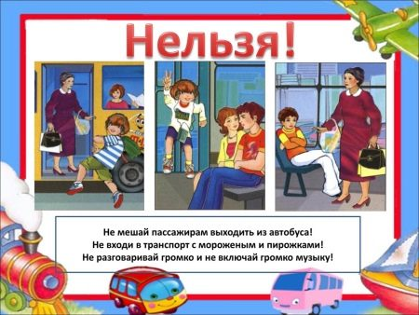
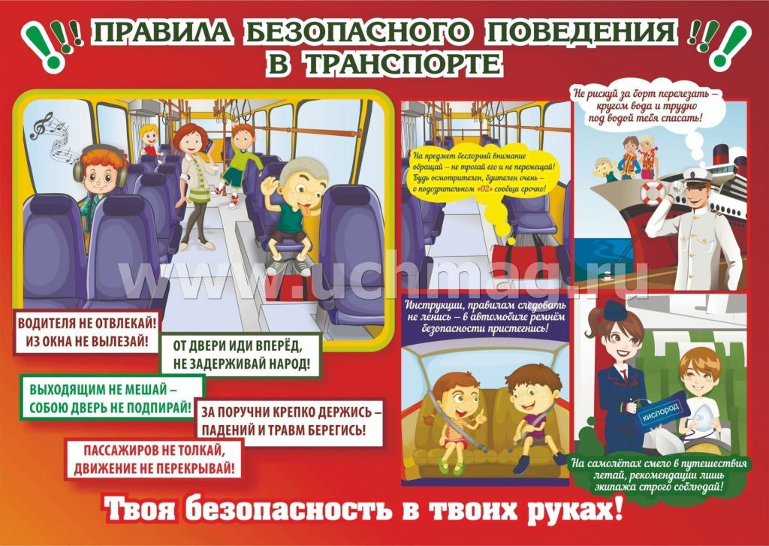

Изучите дорожные знаки регулирования порядка на дороге («Пешеходный переход», «Больница», «Пункт питания», «Место ожидания автобуса»). Информационно-указательные – «Пешеходный переход», «Место стоянки», «Подземный пешеходный переход», «Место остановки автобуса и (или) трамвая»; предупреждающие знаки – «Дорожные работы», «Опасный поворот», «Дикие животные», «Железнодорожный переезд со шлагбаумом», «Дети»; запрещающие знаки – «Движение пешеходов запрещено», «Движение на велосипедах запрещено», «Въезд запрещен»; предписывающие знаки – «Пешеходная дорожка», «Велосипедная дорожка»; знаки приоритета – «Главная дорога», «Движение прямо», «Движения направо (налево)», «Круговое движение», «Уступи дорогу»; знаки сервиса – «Больница», «Телефон», «Пункт питания», «АЗС».

